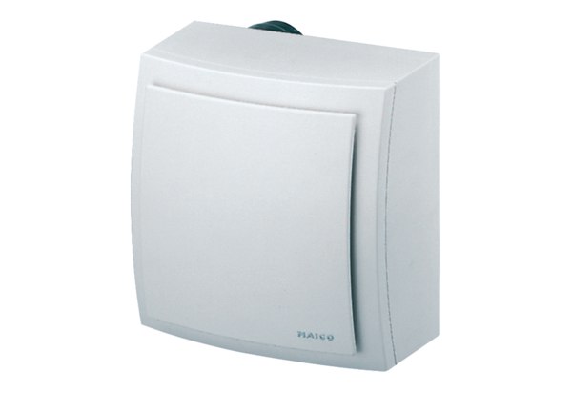Falon kívüli ventilátor, tűzvédelem ER-APB 100 FCsomagolási egység: 1 darabVálaszték: B
Termékszám: 0084.0178Gyártó: MAICO

